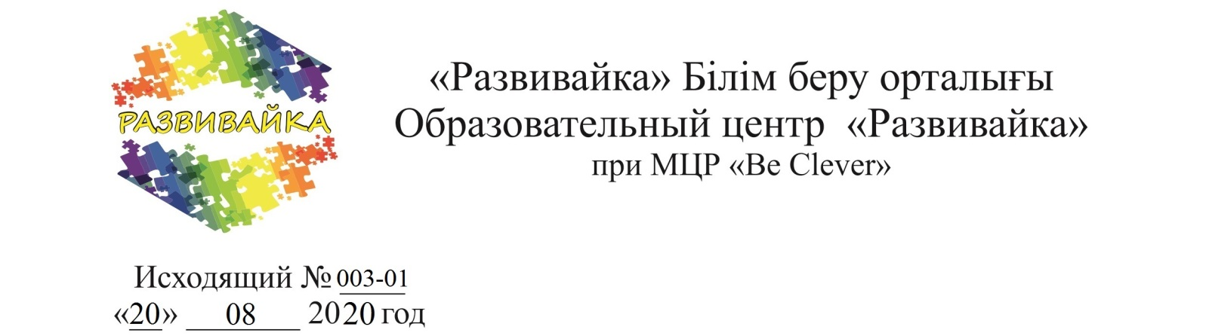

ОҚУШЫЛАРҒА АРНАЛҒАН ҚАШЫҚТЫҚТАН ӨТКІЗІЛЕТІН
ХАЛЫҚАРАЛЫҚ ПӘНДІК ОЛИМПИАДА ҚАЗАҚ ЖӘНЕ ОРЫС ТІЛІНДЕ ӨТІЛЕТІН
ЕРЕЖЕСІ
(1 кезең)
Олимпиаданың өткізілу мерзімі: 2020 жылдың 20 тамыз 20 желтоқсанға дейін

Келесі пәндер бойынша:

- Математика;
- Физика;
- Химия;
- Информатика;
- Қазақстан тарихы;
- Дүние жүзі тарихы;
- Биология;
- География;
- Қазақ тілі;
- Орыс тілі;
- Ағылшын тілі;
- Қазақ әдебиеті;
- Орыс әдебиеті

І. Байқаудың өткізілу мақсаты
Мақсаттары мен міндеттері:
– таңдаған пән бойынша дағдыларды жандандыру және жетілдіру;
– логикалық және абстракті ойлау қабілетін дамыту;
– білімділік пен білім базасын тексеру;
– алған білімін іс жүзінде қолдана білу;
– пәнге деген қызығушылығын жоғарлату;
– оқушылар мен студенттердің пәнді өзіндік зеріттеуге ұмтылысын көтермелеу.

ІІ. Өз құзыретінің шегінде олимпиаданың ұйымдастыру комитеті:
- Олимпиаданы пәндердің нысандары мен тәртібі бойынша өткізуге келіседі;
- Олимпиаданың өткізілуі мен дайындығын тікелей басқарады;
- Қазылар алқасының құрамын олимпиаданың әр пәніне әдістемелік бірлестіктеріне қарай бекітеді;
- Олимпиада нәтежесін қортындылап, талдайты және білім беру бөлімі мен білім беру басқармасына олимпиаданың откізілуі туралы есеп береді;

ІІІ. Олимпиаданың қазылар алқасын келесі мәселелерді шешеді:
- Пәндер бойынша олимпида жумыстарының бағалау критерийлерін анықтайды;
- Олимпиадаға қатысушылардың жұмыстарын теориялық және эксперементтік жұмыстарын тексеріп бағалайды;

ІV. Материалдарды жобалау
Олимпиадаға қатысу үшін өтініш бланкісінде корсетілген үлгі бойынша өтініш жасау керек. Қатысуға өтініш пен төленген түбіртектің кошірмесін мына электрондық поштаға
жіберу: razvivaika_2017@bk.ru (өтінішке арналған почта)

- Жауапқа тіркеу қағидалары тапсырмаларда көрсетілген. Ережеге сәйкес жүзеге асырылмаған жумыс қаралмайды!

V. Қатысу кезеңдері
- Байқауға алдын ала іріктеусіз, ұйымдастыру ақысын толеген кез келген 1-11 сынып оқушылары мен коледж студенттері (1-2 курстар), сондай-ақ ЖОО-ның 1-ші курс студенттері қатыса алады;
- Олимпиада қышықтық түрде өткізіледі.

Нәтежесін қортындылау: Нәтижелер сіздің жауаптарыңыз келгеннен кейін 3-5 жұмыс күні ішінде шығарылады.

Қатысу жарнасы: 1000 теңге бір қатысушының жарнасы (бір пән)

VI. Олимпиаданың қорытындысын шығару және жеңімпаздарды марапаттау:
- Жеңімпаздар қатарына енбеген қатысушылар, өтініште көрсетілген электрондық почталарына электронды белсеңе қатысқан үшін сертификаттарын алады;
- Жеңімпаздар (электрондық почта арқылы) I, II, III дәрежелә дипломдармен марапатталады. Сондай-ақ дипломда қатысушылардың жетекшілері көрсетіледі;
- 10-нан астам қатысушыны дайындап, қатыстырған жетекші, қатысушыларды байқауға дайындағаны үшін грамотамен марапатталады;

Өтініш беріп, ақысын төлеген соң Ұйымдастыру комитетіне корсетілген телефон нөмірі бойынша хабарласу керек (сіздің өтінішіңіз түсті ме)
Ұйымдастыру ақысын төлеу «Бір қатысушы – бір ұйымдыстыру ақысы»
қағидасы бойынша жүзеге асырылады.

Байланыс ақпараты:
«Be Clever» Халықаралық дамыту орталығы Казақстан Республикасы, Алматы қаласы, Егизбаева 13 үйі, офис №99
ұялы тел.: +7 778-136-62-52.

Ұйымдастырушының шоты:
ТОО ««Be Clever» Халықаралық дамыту орталығы»
ИИК: KZ8577420KZ220317
БИК: LARIKZKA
БИН: 1703400318
КБЕ: 17
AO « AsiaCreditBank (Азия Кредит Банк)».Алматы қ.

АО Kaspi Bank (Gold)
- Каспи Голд: 950918300236 (через терминал);
5169 4971 4014 1858 (номер карты).

QIWI кошелек: 87058198096

Өтініш бланкілері
__________________ пәндік олимпиадаға қатысу өтініші

№ | Қатысушының толық аты-жөні | Оқу орыны, оқыту тілі (сынып,курс) | Қатысушы жетекшісі | Жетекшінің байланыстары  (тел., e-mail) | Қатысушының байланыстары
1
2
3
4
5

